Põllumajandustootja asendamise toetuse taotluse esitamine portaalis e-PRIA

Portaali sisenemine
Taotlust saate esitada PRIA iseteeninduskeskkonnas. Avanenud leheküljel klõpsake Sisene PRIA iseteeninduskeskkonda!
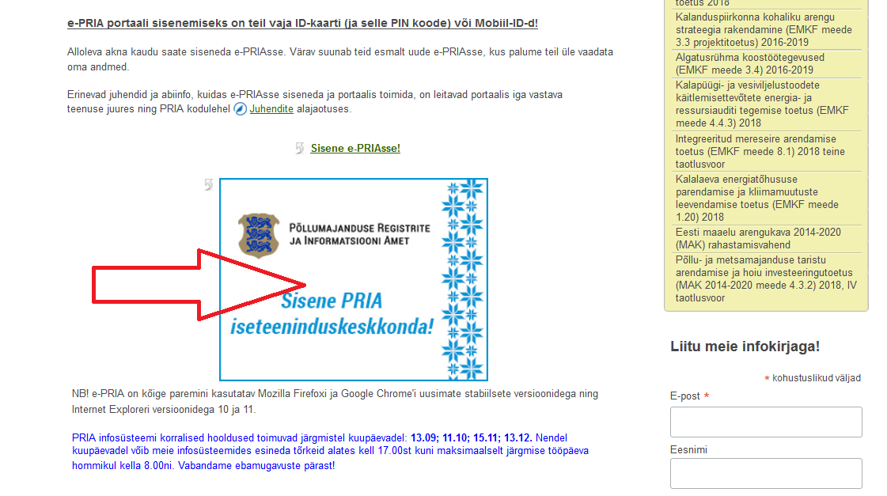

Põllumajandustootja asendamise toetuse taotluse esitamine
Kui olete e-PRIA keskkonda sisse loginud, valige peamenüüst Taotlemine.

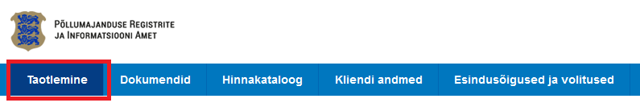

Seejärel klõpsake nuppu Esita toetustaotlus.
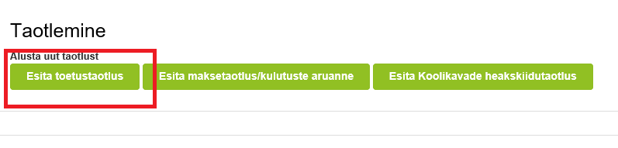
Avaneb vorm meetme valimiseks – valige rippmenüüst „Põllumajandustootja asendamise toetus“.

Avaneb vorm taotleja üldandmetega ning volitatud esindaja andmetega. Kui taotlejal on mitu esindajat ja esitatava taotluse osas soovitakse anda PRIA-le kontaktisikuks mõni teine esindusõigust omav isik, siis saab seda teha klõpsates nupule „Vaheta esindaja“. Vajadusel saab ka volitusi anda siinsamas keskkonnas, valides ülemiselt menüüribalt „Esindusõigused ja volitused“

Kui esindaja andmed on sobivad, klõpsake nuppu „Edasi“. Seejärel avaneb detailandmete samm. Esmalt tuleb üles laadida asendusteenuse tegevuskava ja struktuur. Selleks klõpsake nuppu .

Seejärel tuleb sisestada andmed põllumajandustootjatega sõlmitud lepingute kohta. Selleks klõpsake esmalt nuppu „Lisa rida“.
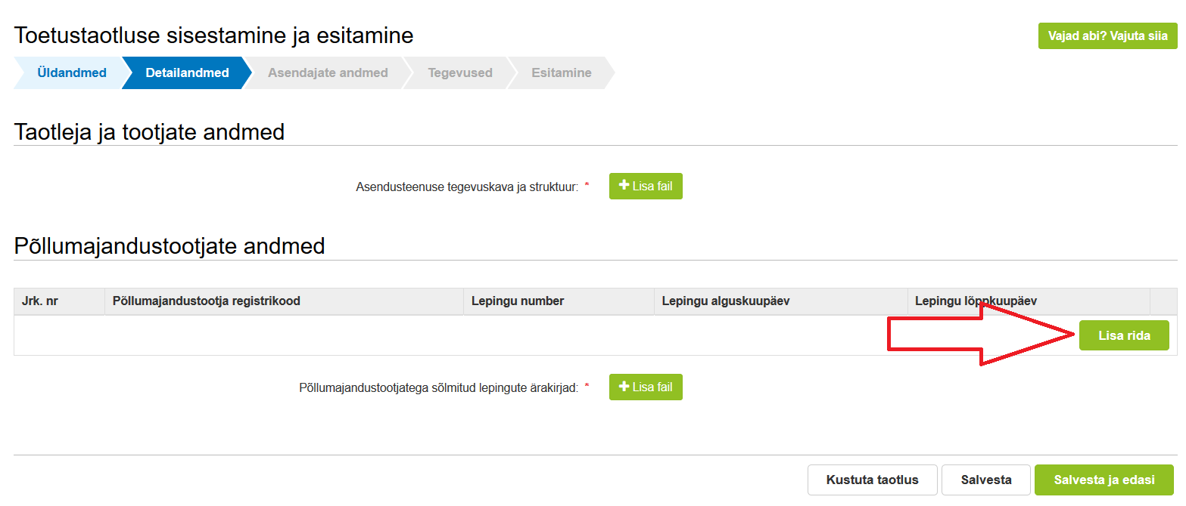

Avaneb tabel andmete sisestamiseks. Esmalt kirjutage esimesse veergu järjekorranumber ning seejärel registrikoodi väljale põllumajandustootja registrikood. Seejärel klõpsake nuppu „Otsi“.

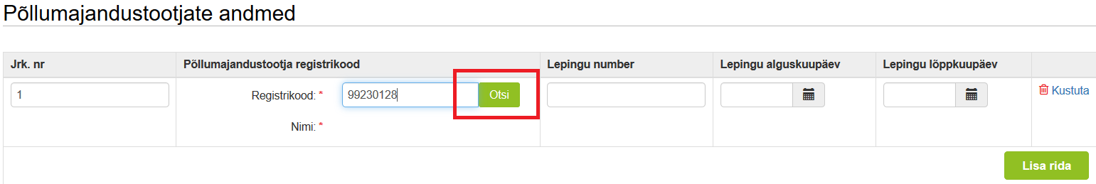

Registrikoodi alusel päritakse ning kuvatakse automaatselt ettevõtte nimi. Lisaks tuleb sisestada taotleja ning põllumajandustootja vahelise lepingu number, alguskuupäev ning kui on, siis ka lõppkuupäev. Sarnaselt tuleb sisestada kõik põllumajandustootjatega sõlmitud lepingute andmed, klõpsates iga kord eelnevalt nuppu .

Kui põllumajandustootjaid on palju ning Teil ei ole võimalik kõiki andmeid korraga sisestada ning soovite sisestamist hiljem jätkata, siis klõpsake nuppu . Pooleli jäänud taotluse täitmist saate hiljem jätkata, valides peamenüüst „Taotlemine“.

ning alajaotuses „esitamata taotlused“ saate avada soovitud taotluse.

Põllumajandustootjatega sõlmitud lepingute faile saab lisada, kui klõpsate vastavat nuppu .
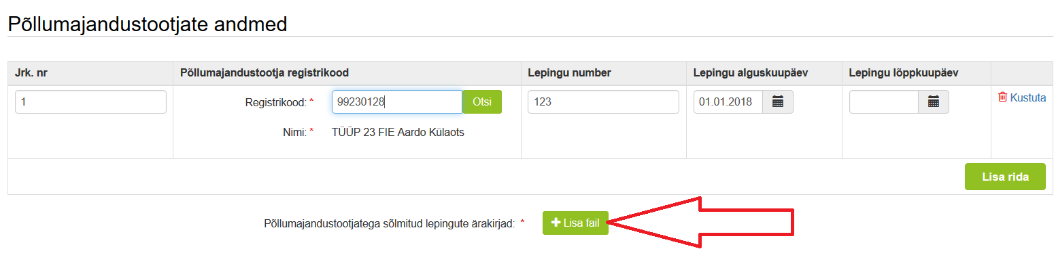

Failid palume lisada nende lepingute puhul, mida ei ole varasemate taotlusvoorude raames esitatud ega PRIA poolt kontrollitud.

Kui põllumajandustootjate andmed on sisestatud, klõpsake nuppu . Avaneb asendajate andmete sisestamise vorm, kus esmalt tuleb taas klõpsata nuppu ning seejärel täita andmeväljad. Asendaja nõuetele vastavust tõendavate dokumentide lisamiseks klõpsake vastavas lahtris nuppu . Dokumendid palume lisada uute asendajate puhul, kelle nõuetele vastavust ei ole PRIA varasemate taotlusvoorude raames kontrollinud.

Kui vähemalt kümne asendaja andmed on sisestatud, klõpsake nuppu , mis viib toetatava tegevuse sisestamise vormile, kus esmalt tuleb klõpsata nuppu „Lisa uus tegevus“.

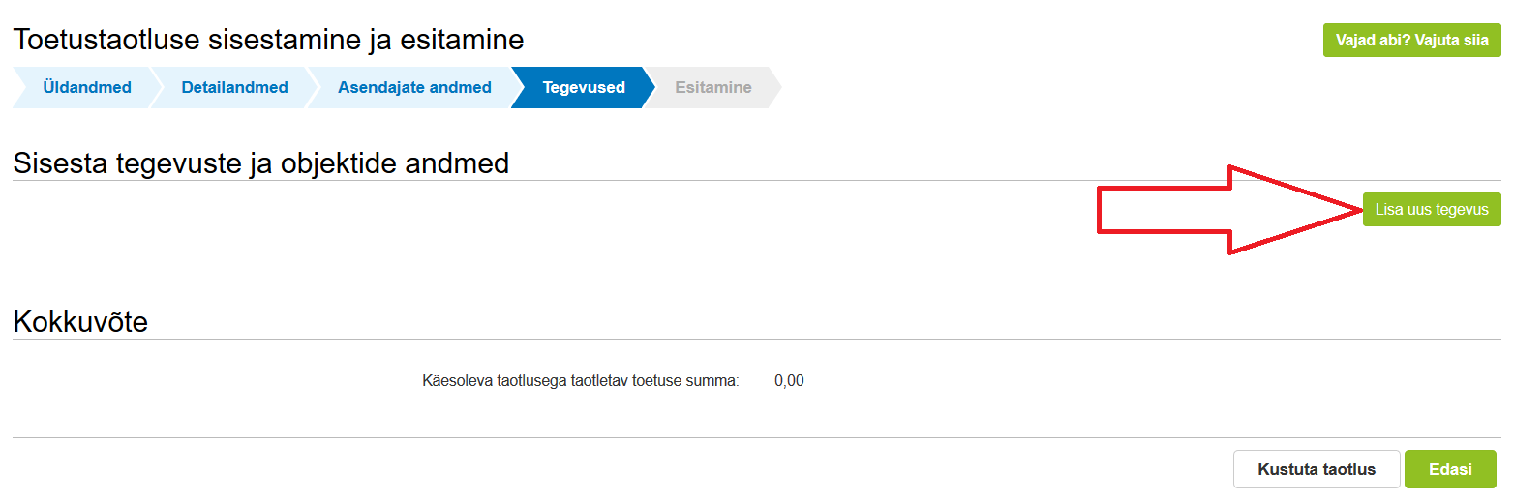

Avanenud vormil valige esmalt rippmenüüst tegevuse liigiks „Põhitegevus“ ning tegevuseks „Asendusteenuse osutamine“. Seejärel tuleb täita kolm tekstivälja – sisestada tegevuse nimetus panna kirja tegevuse eesmärk ning lühike tegevuse kirjeldus.

Kui need väljad on täidetud, klõpsake vormi allosas asuvat nuppu „Salvesta ja sisesta eelarve“.

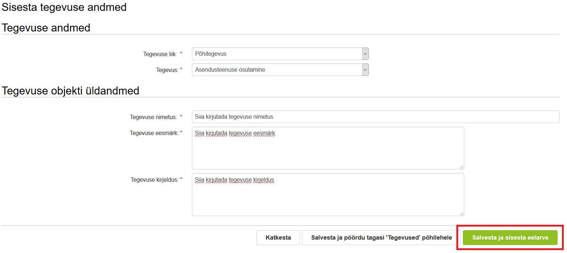

Avaneval vormil tuleb lahtrisse „Ühikumäär“ kirjutada taotletava päevatasu määr. See ei või olla suurem kui määruses sätestatud 140 eurot. Seejärel tuleb sisestada ühikute arv ehk prognoositav asendusteenuse päevade arv. Selleks klõpsake rea lõpus sõnal „Muuda“.

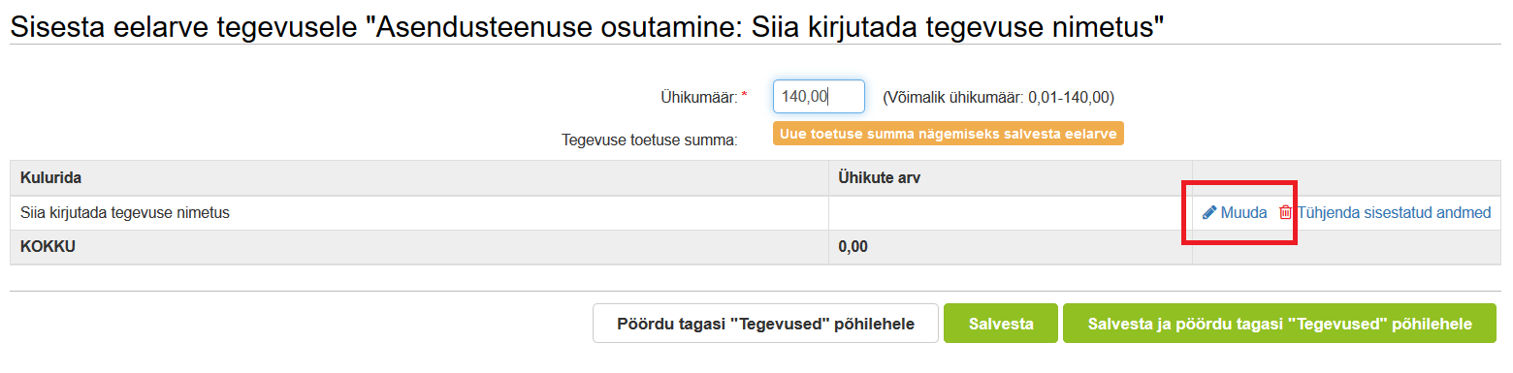

Avanenud aknas valige ühikuks „päev“, sisestage päevade arv ning salvestage. Eelarve vormilt väljumiseks klõpsake .

Tegevuste põhilehel kuvatakse sisestatud andmete põhjal arvutatuna taotletav toetuse summa. Taotluse esitamise sammu liikumiseks klõpsake .

Taotluse esitamise sammus on teil võimalik esitatav taotlus PDF formaadis välja printida ning samuti anda oma nõusolek taotluse suhtes tehtava otsuse teatavaks tegemiseks elektroonilise kätte toimetamisega põllumajandustoetuste ja põllumassiivide registris olevale e-posti aadressile.
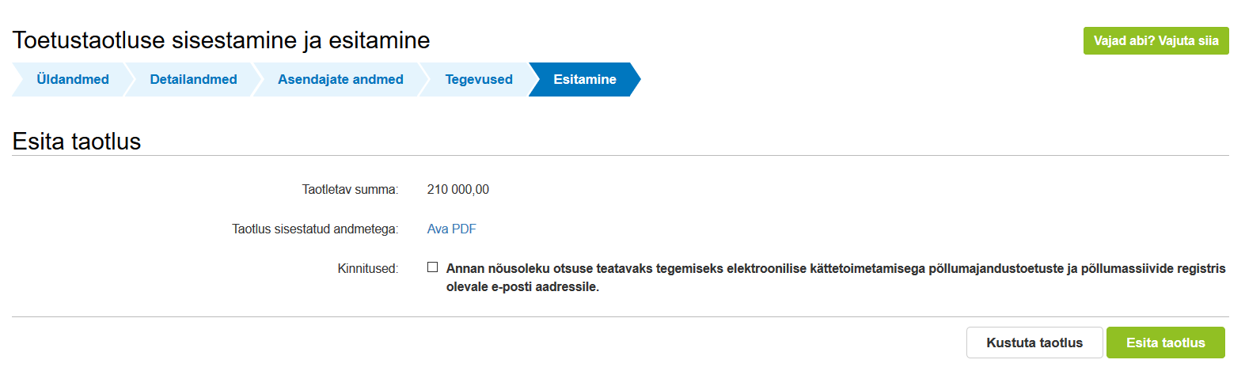

Kui olete kõik vajalikud andmed sisestanud, siis klõpsake taotluse esitamiseks nuppu . Kui te ei soovi kohe taotlust esitada ning soovite seda veel hiljem üle vaadata või täiendada, siis saate seda teha. Salvestage sisestatud andmed ning hiljem saate pooleli oleva taotluse avada klõpsates peamenüüs „Taotlemine“ ning alajaotuses „esitamata taotlused“ saate avada soovitud taotluse ning selle esitada.

Lisainformatsioon
Kui vajate e-teenuse kasutamisel PRIA töötaja abi, siis klõpsake nuppu . Selle nupu abil saate PRIA töötajaga enda arvuti ekraanipilti jagada, et PRIA töötajal oleks võimalik Teie probleemi paremini mõista ja Teid juhendada. PRIA töötaja näeb üksnes sedasama e-PRIA vaadet, mis on Teie arvutiekraanil ning midagi muuta ega Teie eest valikuid ära teha ta ise ei saa. Samuti ei näe PRIA töötaja mingeid muid programme ega andmeid Teie arvutis.
e-PRIA teenused on kasutatavad ööpäevaringselt. Telefoni teel vastame Teie küsimustele E-R kell 9.00-16.00. PRIA maakondlikud teenindusbürood on avatud E-N kell 9.00-16.00, vajadusel on Teil seal võimalik e-PRIA teenuste kasutamiseks kasutada kliendiarvutit.

